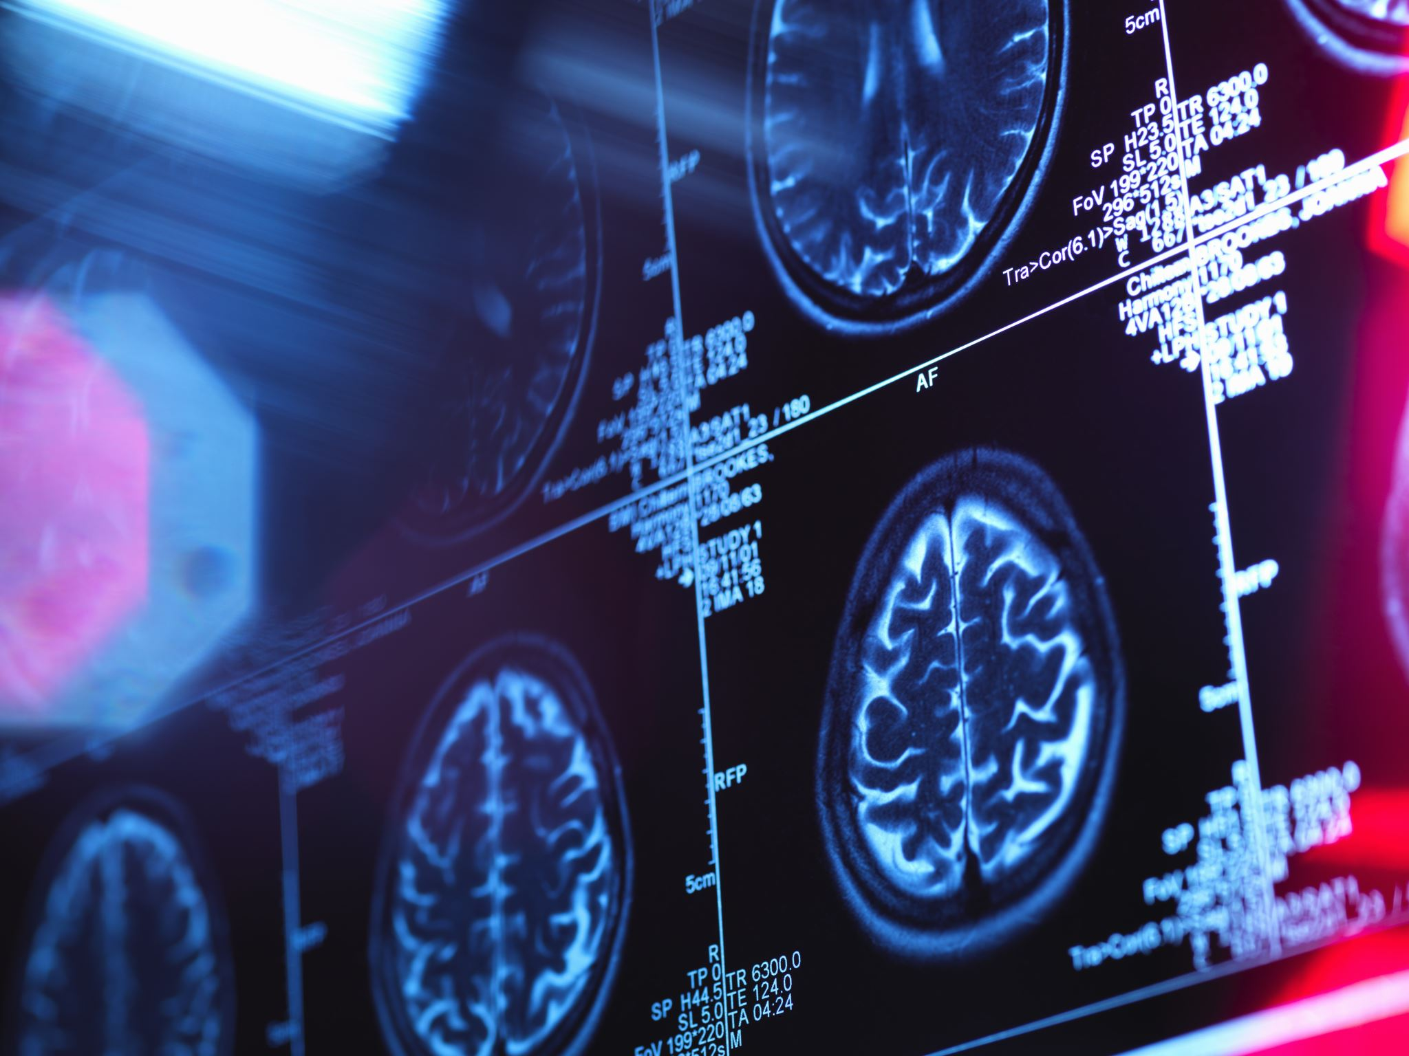  - VELKOMMEN TIL HELSETREFF! Dato: 4.6.2025 kl. 11-14 sted: Samfunnshuset  Tema: Hva er demens og hvordan kan man forebygge demens?  I Norge lever om lag 101 000 personer med demens, og dette tallet forventes å mer enn dobles innen 2050 på grunn av en aldrende befolkning. Denne gangen kommer fastlege Maret Lajla Nedrejord og hun skal ha foredrag om demens og hvordan grep du selv kan gjøre for å forebygge demens.  Program  Kl. 11-12 Dagens tema ved Maret Lajla Nedrejord  Kl. 12.15-12.30 Lett trim for alle  Kl. 12.45 Lett servering og sosialt samvær | Husk å melde deg på!  ____  Kom og lær mer om demens! Visst du at en sunn livsstil kan redusere risikoen for demens?  ____  For mer informasjon om temaet sjekk ut nasjonalforening for folkehelsen sine hjemmesider: Demens  Påmelding til christina på telefon eller e-post innen 2.6.25 kl. 15  Tlf. 402 98 940  E-post: christina.korslund@karasjok.kommune.no

Arrangør: Karasjok kommune i samarbeid med utviklingssenter for sykehjem og hjemmetjenester til den samiske befolkningen i Finnmark (USHT samisk)
- BURES BOAHTIN DEARVVASVUOĐADEAIVVADEAPMÁI! BEAIVI: 4.6.2025 TII. 11-14 BÁIKI: SERVODATVIESSU  Fáddá: Mii lea demeansa ja mo sáhttá eastadit demeansa?  Norggas ellet birrasiid 101 000 olbmo demeanssain, ja dan logu vuordit eanet go duppalastojuvvot 2050 rádjai dan dihtii, go álbmot boarásmuvvá. Dán háve boahtá fástadoavttir Maret Lajla Nedrejord ja son logaldallá demeanssa birra ja mo don ieš sáhtát eastadit demeanssa.  Program  Kl. 11-12 Beaivvi fáddá Maret Lajla Nedrejord bokte  Kl. 12.15-12.30 Álkes lihkadeapmi buohkaide  Kl. 12.45 Álkes dárjjodeapmi ja sosiála ovttastallan | Muitte almmuhit iežat!  ____  Boađe oahppat eambo demeanssa birra! Dihtetgo ahte dearvvaslaš eallindábit sáhttet geahpedit demeansariskka?  ____  Fáttá birra eambo dieđut gávdnojit nasjonalforening for folkehelsen ruoktosiiddus: Demeansa  ALMMUHEAPMI christinaI TELEFOVNNA DAHJE E-POASTTA BOKTE 2.6.25 tii. 15  Tel. 402 98 940  E-poasta: christina.korslund@karasjok.kommune.no

Lágideaddji: Kárášjoga gielda ovttasbargguin Finnmárkku sámi álbmoga buhcciidruovttuid ja ruoktobálvalusaid ovdánahttinguovddážiin (USHT sámi)

